大貓熊


大貓熊屬於食肉目熊科的一種哺乳動物，體色為黑白兩色。貓熊是中國特有物種，現存的主要棲息地是中國中西部四川盆地周邊的山區和陝西南部的秦嶺地區。全世界野生大貓熊現存大約有2060頭（2016年數據）。2016年末，世界自然保護聯盟（IUCN）將大貓熊的受威脅等級從「瀕危級」降為「易危級」。由於生育率低，大貓熊在中國瀕危動物紅皮書等級中評為瀕危物種，為中國國寶。大貓熊被譽為生物界的活化石。
分布：
化石記錄它過去曾經分布在東南黃河、長江和珠江流域，北及北京周口店，南達越南、泰國和緬甸北部，是中國南方大貓熊-劍齒象動物群中主要成員。由於地質、氣候變遷和人類活動的影響，目前分布僅限在102°00'～108°11'E，27°53'～35°35'N之間，四川、甘肅和陝西的崇山峻岭龍縣；在大小涼山主要分布在四川的馬邊、美姑和越西等地。大貓熊適宜分布要有竹林分布和充足水源條件。
習性：
大貓熊喜歡獨居，每隻大貓熊有單獨的活動區域。除發情期外，常過著獨棲生活，晝夜兼行。巢域面積為3.9－6.4km2不定，個體之間巢域有重疊現象，雄體的巢域略大於雌體。雌體大多數時間僅活動於30－40公頃的核域內，雌體間的巢域不重疊。
飲食習慣：
在吃竹子的大貓熊
貓熊和別的熊一樣是雜食性動物，處於從食肉動物到食草動物過渡的階段。主要食物是竹子、紅蘿蔔、窩窩頭，野生的貓熊會吃草、野果、昆蟲、竹鼠、羊。科學家認為：「大貓熊具備肉食動物的生理特徵卻不以肉為主食」，是因為一個名叫「T1R1」的基因失活了，造成貓熊無法感覺肉類的鮮味。但牠們的消化系統仍然是食肉動物的消化系統，因此只能依靠腸內細菌分解竹葉(但大多未經消化完整排出)。

因竹葉熱量低，貓熊每天要花大量時間進食(平均每隻大貓熊每天吃掉9至14公斤（20至30磅）的竹葉，以彌補其飲食中有限的能量含量)，同時為免浪費熱量牠們通常保持靜態生活和避免與同類往來。

貓熊的兩個最顯著的特徵，大尺寸身體和圓臉，適應其竹子飲食。大貓熊較小的體表面積表明新陳代謝率較低。這種較低的新陳代謝率和久坐不動的生活方式讓大貓熊能以竹子等營養貧乏的資源為生。同樣，大貓熊的圓臉是強大的下顎肌肉的結果，使牠們可咬開竹子，以比例來說，大貓熊的咬力比北極熊更大。
繁殖；
一隻大貓熊幼子 ( 出生後20天 )
大貓熊在4~8歲時性成熟，生育年齡可達20歲。交配季節為每年3~5月，雄性通過氣味尋找雌性位置，當有多個雄性爭奪一隻雌性交配權時會變得極具侵略性。貓熊的交配時間很短，從30秒~5分鐘不等，雄性會多次交配以確保成功受精。大貓熊繁殖期為8~9月，妊娠期90-184天，平均135天。雌性每次產下1~2隻幼崽，重85~142克，但野外通常只成活一隻。幼崽約50~60天後睜眼，75~80天後能夠爬行，7~9個月可以少量進食竹子，但仍以母乳為主要食物來源，與母親一同生活約18月~2年後離開。
大貓熊常在冷杉的大樹洞裏生育，一胎產一子，有時產兩子，懷孕時體貌無明顯變化。出生的大貓熊幼子只有一二兩重，呈粉紅色，與成年貓熊形態差別很大。

由於貓熊以竹子為食，每天需要長時間進食來保證熱量的供給，在育幼期母貓熊也要離開幼熊2－4個小時外出覓食。1990年代，研究人員尚不了解貓熊習性，看到母貓熊遠離幼崽而遲遲不歸，就推斷幼仔遭到遺棄。要收養這些被「遺棄」的幼仔進行人工飼養。後對野生貓熊繁殖行為長期的觀察推翻了這種觀點，母貓熊長時間離巢是需要吃夠足夠的竹子來分泌乳汁來哺育後代。

人工飼養的貓熊脫離野外環境，自然發情率低。野外大貓熊成年後表現出繁殖行為的比例是100%，而到2000年為止圈養大貓熊只有26%，為它的人工繁殖帶來困難。1990年代以後，大貓熊的人工繁殖已經完善，多採用人工授精的方式。亦有部分動物園採用讓貓熊觀看貓熊交配影片的方式。此外，在人工飼養條件下，大貓熊出現了一胎三子，即三胞胎的情況，但成活率較低；例如1999年四川臥龍大貓熊自然保護區及2013年成都大貓熊繁育研究基地貓熊三胞胎最終都僅成活一隻，目前只有2014年7月廣州長隆野生動物世界出生的貓熊三胞胎全部成活。

2015年4月7日，中國大陸網站ipanda TV 通過網際網路向全球直播了人工養殖區內的雌性大貓熊「林冰」與雄性大貓熊「武崗」的交配全過程，但科研人員表示自然交配失敗了。
壽命：
貓熊一歲等於人類三歲，野生貓熊壽命一般為15至20歲，而飼養貓熊可達30歲以上，史上最長壽貓熊有38歲。

2010年1月在世最年長的貓熊則為「30歲」 巴斯（1990年北京亞運會的吉祥物盼盼原型）為住在福州大貓熊研究中心的貓熊，2017年9月以「37歲」高齡去世。
2014年1月在世最年長的貓熊則為「35歲」 佳佳，住在香港海洋公園的雌性貓熊，2016年10月16日以「38歲」高齡去世，它成為目前壽命最長的貓熊。

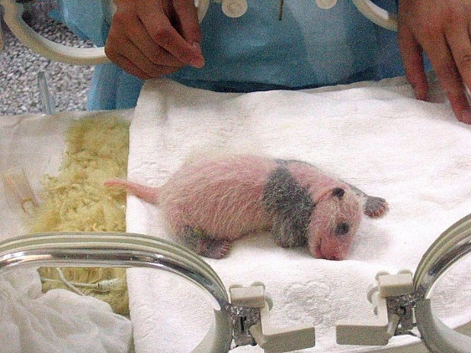
保護貓熊：
大貓熊是中國國家一級保護動物，IUCN紅色名錄內列為易危物種。1958年設立的四川臥龍自然保護區的保護內容的重點就是大貓熊，這個保護區由國家林業局直接管轄。但由於當時較落後的保護觀念和生態學知識的相對匱乏，1980年代期間雖然全中國都在高喊「保護大貓熊」，但真正有利於貓熊的做法卻並不多。許多人都認為最好的保育辦法就是從野外捉來貓熊進行人工飼養，而飼養條件較差和工作人員缺乏飼養相關的一些科學常識，使許多研究基地成為貓熊永久的牢籠。對於竹子開花給貓熊帶來的負面效果，也通常是通過捕捉貓熊的方式解決，沒有研究它的食性進化和評估竹子死亡對它的實際影響。由於棲息地被破壞、環境污染、與種群隔離等原因，使野外種群的繁衍出現危機。1998年天然林砍伐的全面禁止和禁止個人擁有槍枝的實施，在一定程度上保護了貓熊的生存。1992年以後，向保護區內的移民被禁止，並安排居民陸續遷出，使貓熊的棲息地得到了一定的保證。經過多年的保護工作，有些地方大貓熊的野外種群數量開始上升。

位於柏林動物園的「寶寶」，2007年4月拍攝
1961年貓熊的形象被選為世界自然基金會的標誌（原型為大貓熊姬姬）。20世紀下半葉以來，貓熊被看成是中國的象徵。1970年代，中華人民共和國贈送貓熊予美國和日本的動物園，這被視為是新中國與西方國家初次的文化交流，是當時中國外交的重要環節。到1980年代中期，貓熊的外交用途已大減，中國只借出貓熊予其他國家十年。現在國外動物園的貓熊多被中國政府有償出借，貓熊如果在國外婚育，後代仍屬中華人民共和國所有。從1985年開始，香港悅來酒店以貓熊作為店徽及採用Panda Hotel作英文名，而悅來酒店亦被稱作貓熊酒店。

近年發展；
截至2004年，一個為期4年的《全國第三次大貓熊調查報告》統計指出野外大貓熊總數約為1596隻，較1985年的1114隻為多。[58]其中僅約有273隻野生秦嶺大貓熊，僅佔全國大貓熊總數的17％。

2008年汶川大地震使大貓熊的命運再受挑戰，當中臥龍自然保護區這塊重要的棲息地遭受破壞[61]。2009年春節期間，13隻汶川大地震後的大貓熊重返自然保護區；同時台北木柵動物園的兩隻大貓熊（「團團」、「圓圓」）正式對世界各地的遊客開放。同年1月15日，「婭光」大貓熊從四川成都的保護基地到淮安動物園過年。目前，「婭光」曾多次在中外各地巡迴展出。2009年1月15日，她在淮安進行巡迴展示，迎接牛年春節的到來。

2016年9月，隨著貓熊數量持續增加，國際自然保護聯盟在《紅色名錄》將其保護狀態從瀕危調整為易危。
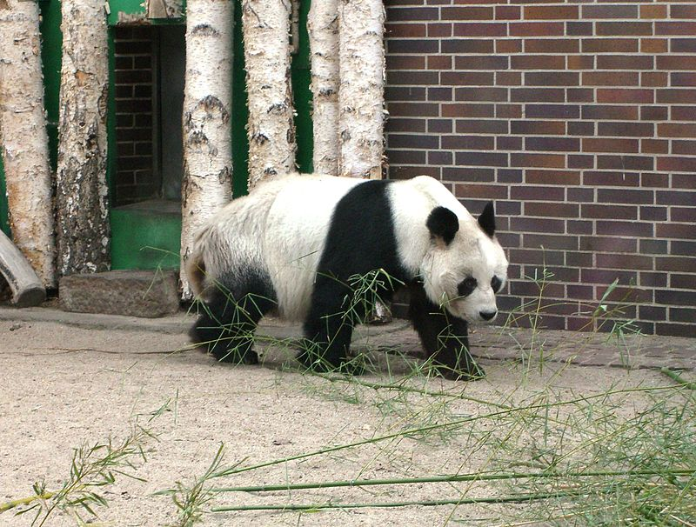

資料來源：https://zh.wikipedia.org/wiki/大貓熊
http://www.zoo.gov.tw/baike/detail.aspx?id=3824

